Alimentation

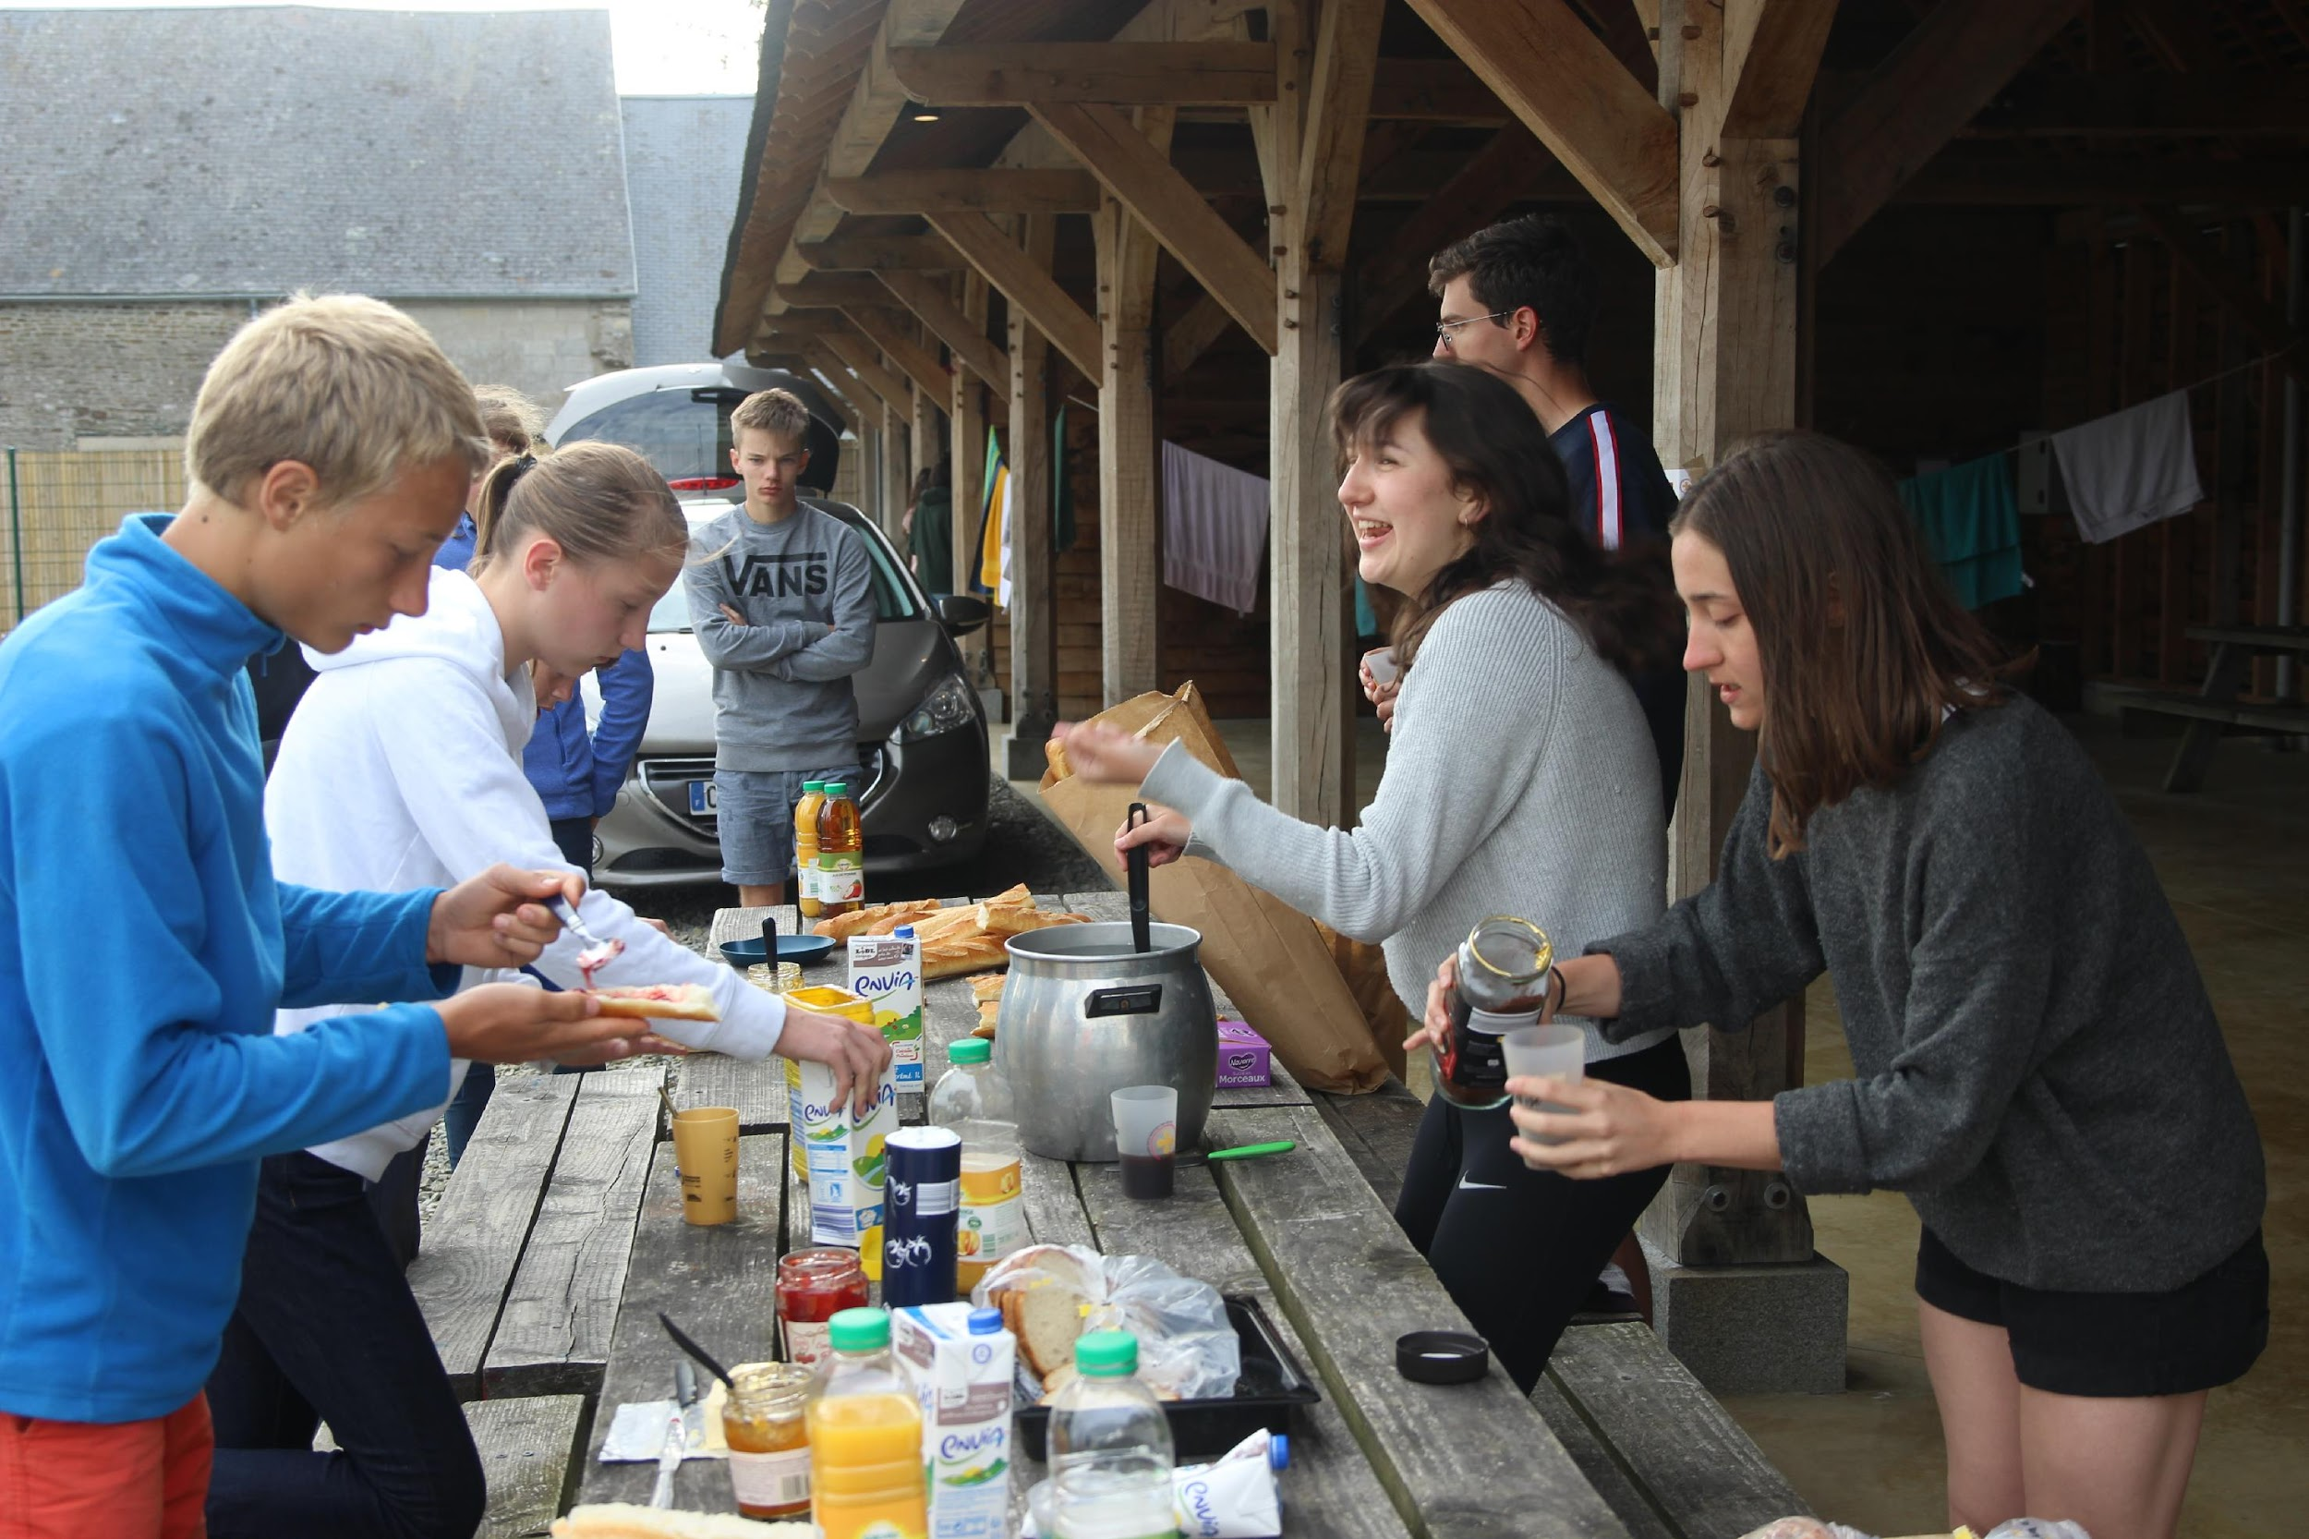
Photo : Mouvement eucharistique des jeunes
Réfléchir
C.1. Nos repas et nos goûters sont partagés
jamais / de temps en temps / le plus souvent / toujours
C.2. Nos repas et nos goûters sont faits maison
jamais / de temps en temps / le plus souvent / toujours
C.3. Nos repas et nos goûters sont composés de produits de saison
jamais / de temps en temps / le plus souvent / toujours
C.4. Nos repas et nos goûters sont composés de produits locaux
jamais / de temps en temps / le plus souvent / toujours
C.5. Quand les produits ne sont pas locaux, nos repas et nos goûters sont composés de produits issus du commerce équitable
jamais / de temps en temps / le plus souvent / toujours
C.6. Nous essayons des recettes végétariennes
jamais / de temps en temps / le plus souvent / toujours
C.7. Nous faisons attention aux modes de production et à l’origine des produits consommés (agriculture biologique, commerce équitable...)
jamais / de temps en temps / le plus souvent / toujours
C.8. Nous faisons attention aux quantités pour ne pas gaspiller de nourriture
jamais / de temps en temps / le plus souvent / toujours
C.9. Nous compostons nos déchets organiques
jamais / de temps en temps / le plus souvent / toujours
C.10. En faisant nos courses, ou en apportant nos pique-nique / goûters faits maison, nous utilisons des contenants et sacs réutilisables pour limiter les emballages et en particulier le plastique
jamais / de temps en temps / le plus souvent / toujours
C.11. Nous buvons de l’eau du robinet et avons chacun notre gourde et/ ou ecocup lors de nos rencontres
jamais / de temps en temps / le plus souvent / toujours

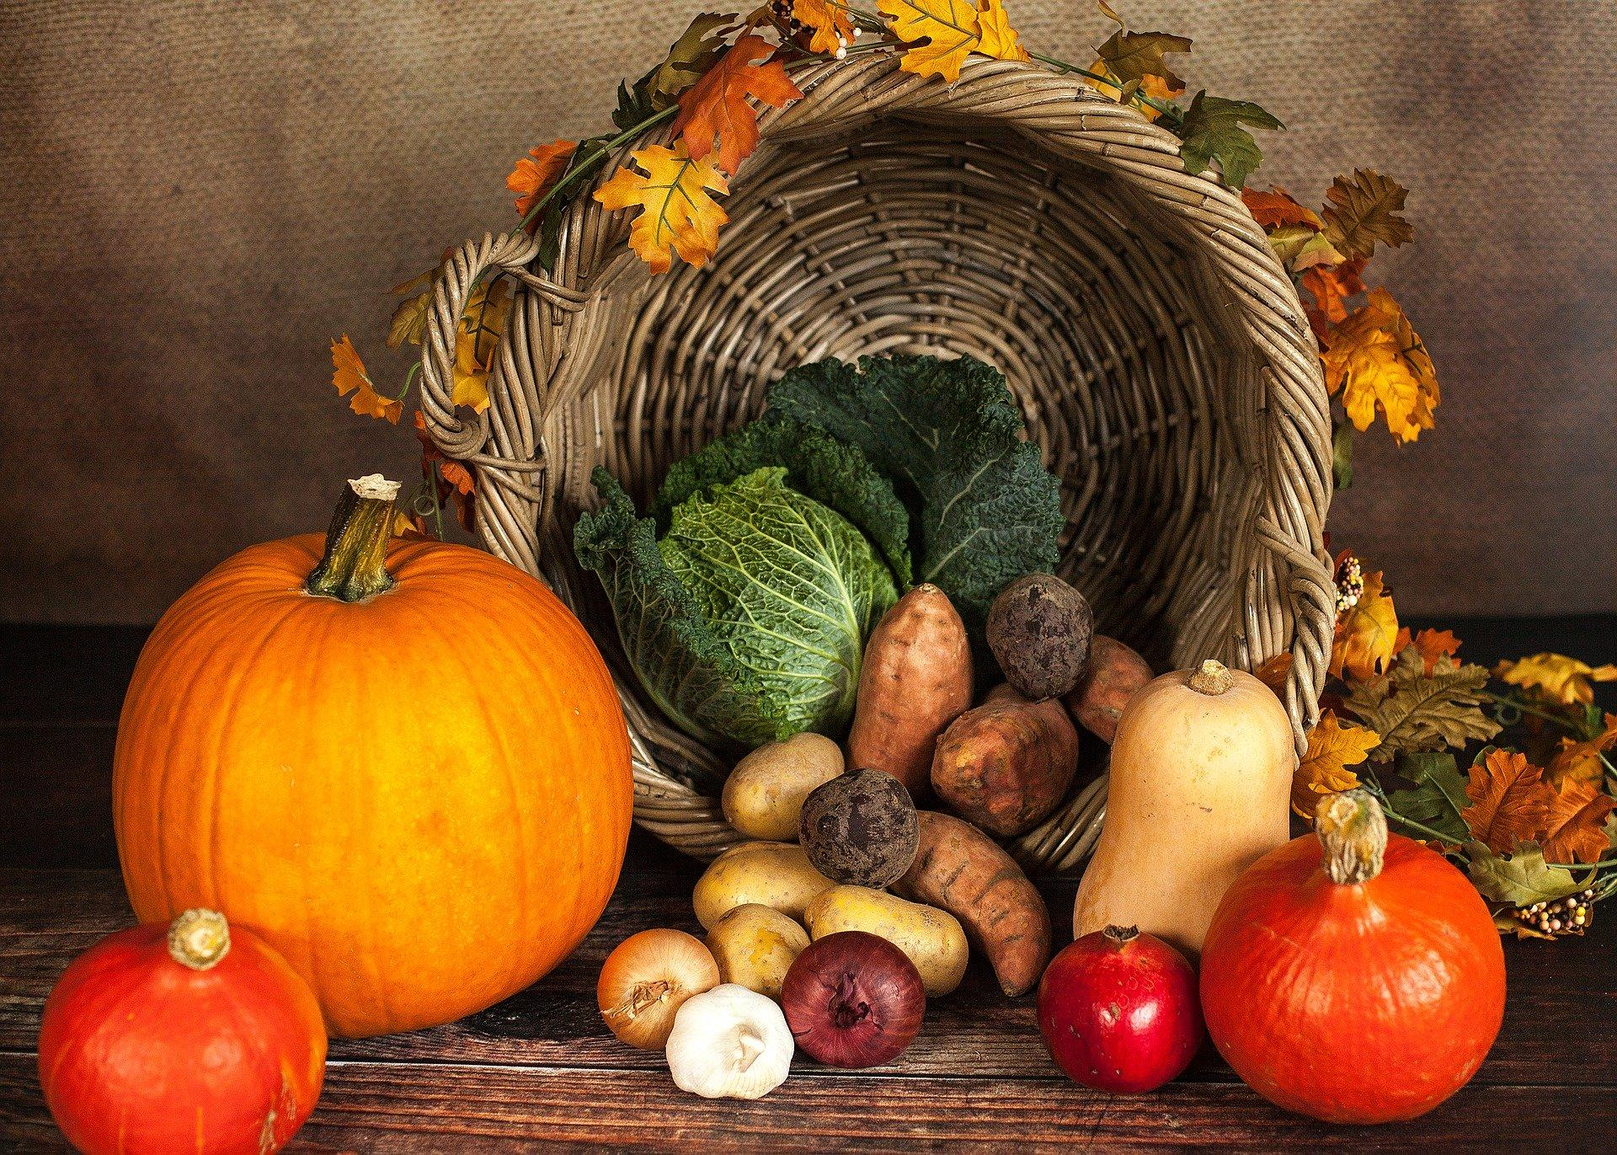
Sabrina Ripke – Pixabay License Natalia Aggiato-Pixabay License

Changer
Après avoir réfléchi à ce qu’il fait déjà, notre groupe peut identifier quelques points précis sur lesquels avancer pour commencer, en prenant le temps de nous mettre bien d’accord sur ce que nous visons. Nous pourrons ensuite lister nos engagements ci-dessous.
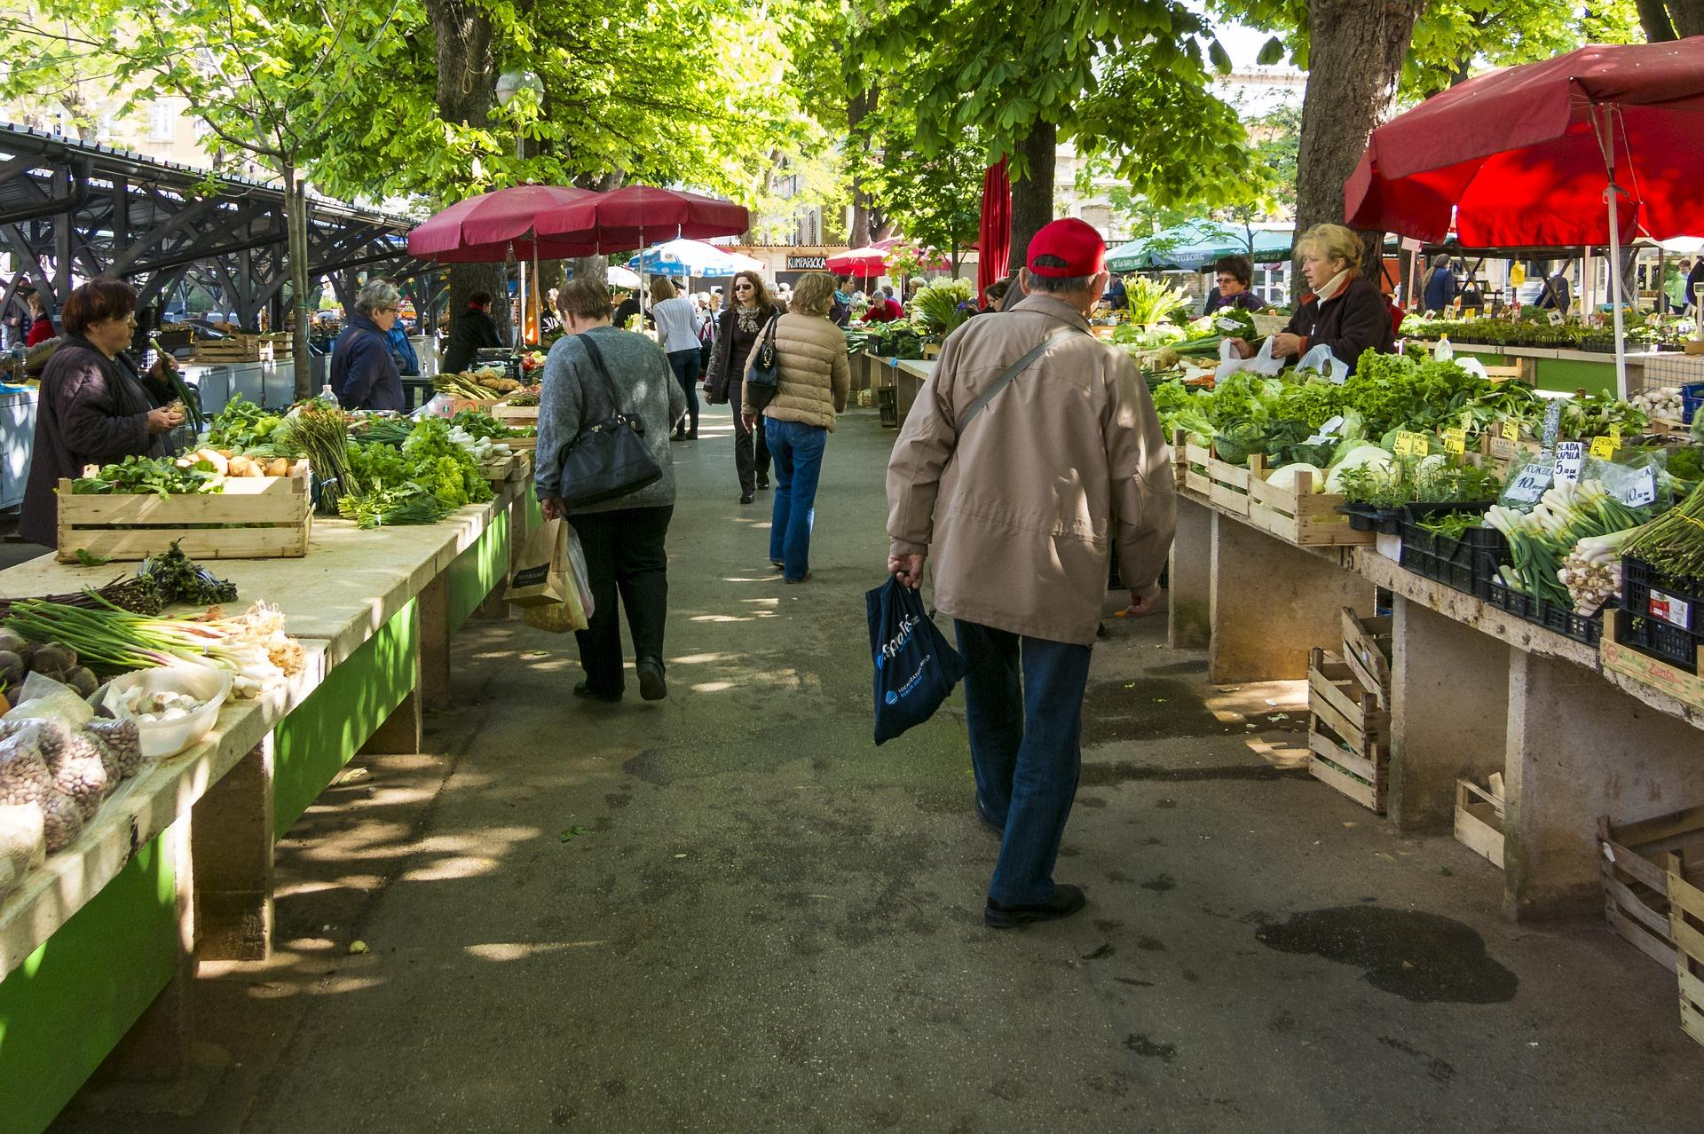

Nos engagements pour cette année
Une fois définis nos engagements pour l'année, il est important de préciser les étapes intermédiaires pour y arriver et moyens de réalisation, les personnes référentes (privilégier des binômes ou trinômes de responsable parmi les jeunes) ou impliquées, le calendrier... Les tableaux ci-dessous peuvent y aider.
- Engagement 1 (le décrire le plus précisément possible) :
…………………………………………………………………………………………………………………………………………………………………………………………………………………………………………………………………………………………………………………………………………………………………………………………………………………………………………………………………………………………………………………………………………………………………………………………………………………………………………
Etape du projet/  Actions à mettre en place | Personnes référentes | Personnes impliquées | Echéance | Commentaires (moyens nécessaires…)

- Engagement 2 (le décrire le plus précisément possible) :
…………………………………………………………………………………………………………………………………………………………………………………………………………………………………………………………………………………………………………………………………………………………………………………………………………………………………………………………………………………………………………………………………………………………………………………………………………………………………………
Etape du projet/  Actions à mettre en place | Personnes référentes | Personnes impliquées | Echéance | Commentaires (moyens nécessaires…)

- Engagement 3 :
Le décrire le plus précisément possible : …………………………………………………………………………………………………………………………………………………………………………………………………………………………………………………………………………………………………………………………………………………………………………………………………………………………………………………………………………………………………………………………………………………………………………………………………………………………………………

Etape du projet/  Actions à mettre en place | Personnes référentes | Personnes impliquées | Echéance | Commentaires (moyens nécessaires…)

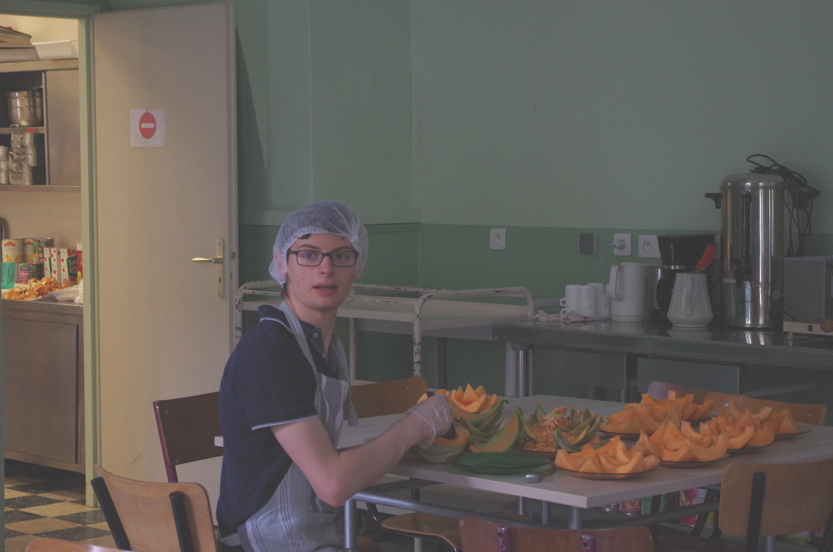
Mouvement eucharistique des jeunes

Partager
sasint-Pixabay License
Qu’en est-il de notre paroisse, de la communauté dans laquelle nous sommes insérés ?
A partir de ce que nous savons et d’une rencontre avec la ou les personne(s) en charge des repas paroissiaux (lors des fêtes...), nous pouvons répondre aux questions suivantes :
Les repas organisés par la communauté contiennent-ils des produits bio, locaux, des alternatives à la viande ? Comment la paroisse s’approvisionne-t-elle lorsqu’elle organise des repas ?
….....................................................................................................................................................................................................................................................................................................................................................................................................................................................................................................................................................................................................................................................
La vaisselle utilisée est-elle réutilisable ? Les déchets alimentaires sont-ils triés, compostés ?
…..........................................................................................................................................................................................................................................................................................................................................................................................................................................................................................
Après cette enquête, nous pourrons présenter nos résultats, réflexions, propositions au Conseil paroissial / presbytéral, tout en offrant notre disponibilité pour aider l’ensemble de la paroisse à avancer. Par exemple en proposant d'aider la paroisse à réfléchir à améliorer son dispositif de tri et à mettre en place un compost, à proposer des repas plus respectueux du rythme des saisons, aider à chercher des prestataires ou des producteurs locaux, pratiquant une agriculture biologique ou à Haute Valeur Environnementale.
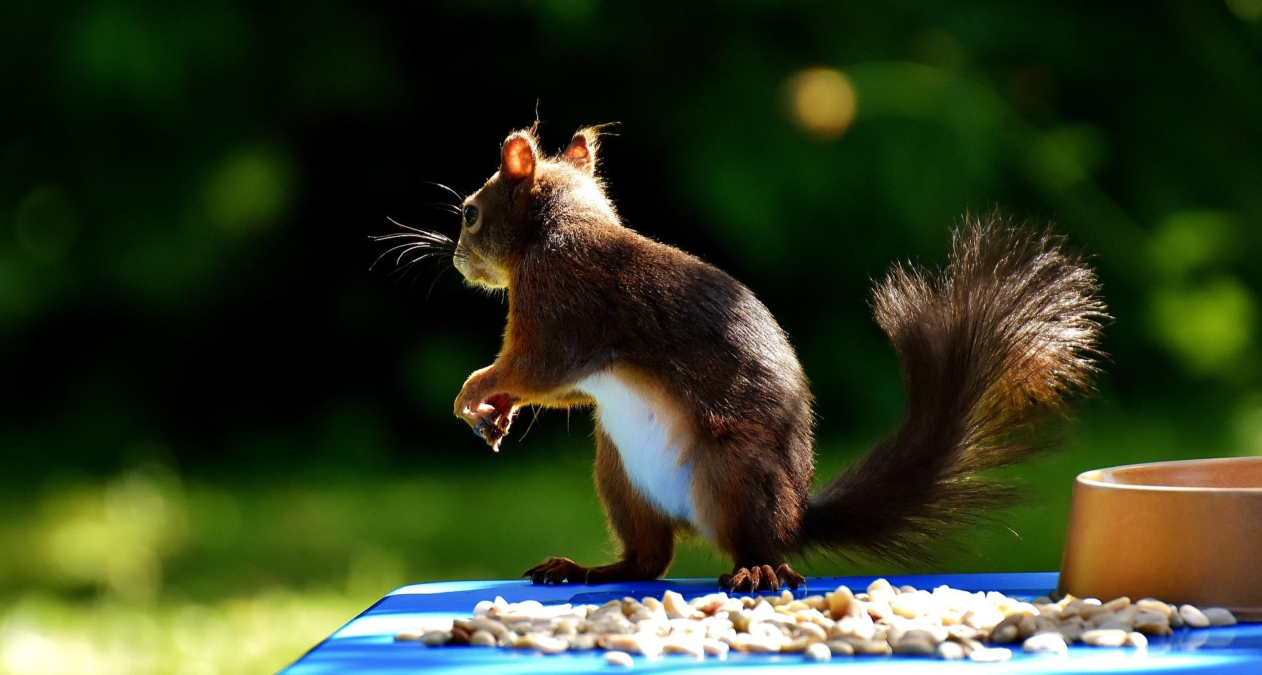
Alexas -Pixabay License

Nos pistes d’action pour cette année avec la paroisse

- Action n° 1 :
La décrire le plus précisément possible : …………………………………………………………………………………………………………………………………………………………………………………………………………………………………………………………………………………………………………………………………………………………………………………………………………………………………………………………………………………………………………………………………………………………………………………………………………………………………………
Etape du projet/  Actions à mettre en place | Personnes référentes | Personnes impliquées | Echéance | Commentaires (moyens nécessaires…)

- Action n° 2 :
La décrire le plus précisément possible : …………………………………………………………………………………………………………………………………………………………………………………………………………………………………………………………………………………………………………………………………………………………………………………………………………………………………………………………………………………………………………………………………………………………………………………………………………………………………………
Etape du projet/  Actions à mettre en place | Personnes référentes | Personnes impliquées | Echéance | Commentaires (moyens nécessaires…)

- Action n° 3 :
La décrire le plus précisément possible : …………………………………………………………………………………………………………………………………………………………………………………………………………………………………………………………………………………………………………………………………………………………………………………………………………………………………………………………………………………………………………………………………………………………………………………………………………………………………………
Etape du projet/  Actions à mettre en place | Personnes référentes | Personnes impliquées | Echéance | Commentaires (moyens nécessaires…)

Fiche résumé - Alimentation
A envoyer pour le 15 novembre à pollen@egliseverte.org

C.1. Nos repas et nos goûters sont partagés
jamais / de temps en temps / le plus souvent / toujours
C.2. Nos repas et nos goûters sont faits maison
jamais / de temps en temps / le plus souvent / toujours
C.3. Nos repas et nos goûters sont composés de produits de saison
jamais / de temps en temps / le plus souvent / toujours
C.4. Nos repas et nos goûters sont composés de produits locaux
jamais / de temps en temps / le plus souvent / toujours
C.5. Quand les produits ne sont pas locaux, nos repas et nos goûters sont composés de produits issus du commerce équitable
jamais / de temps en temps / le plus souvent / toujours
C.6. Nous essayons des recettes végétariennes
jamais / de temps en temps / le plus souvent / toujours
C.7. Nous faisons attention aux modes de production et à l’origine des produits consommés (agriculture biologique, commerce équitable...)
jamais / de temps en temps / le plus souvent / toujours
C.8. Nous faisons attention aux quantités pour ne pas gaspiller de nourriture
jamais / de temps en temps / le plus souvent / toujours
C.9. Nous compostons nos déchets organiques
jamais / de temps en temps / le plus souvent / toujours
C.10. En faisant nos courses, ou en apportant nos pique-nique / goûters faits maison, nous utilisons des contenants et sacs réutilisables pour limiter les emballages et en particulier le plastique
jamais / de temps en temps / le plus souvent / toujours
C.11. Nous buvons de l’eau du robinet et avons chacun notre gourde et/ ou ecocup lors de nos rencontres
jamais / de temps en temps / le plus souvent / toujours

Nos engagements pour cette année
- Engagement 1 :
Le décrire le plus précisément possible : ………………………………………………………………………………………………………………………………………………………………………………………………………………………………………………………………………………………………………………………………………………………………………………………………………………………………………………………………………………
- Engagement 2 :
Le décrire le plus précisément possible : ………………………………………………………………………………………………………………………………………………………………………………………………………………………………………………………………………………………………………………………………………………………………………………………………………………………………………………………………………………
- Engagement 3 :
Le décrire le plus précisément possible : ………………………………………………………………………………………………………………………………………………………………………………………………………………………………………………………………………………………………………………………………………………………………………………………………………………………………………………………………………………

Nos pistes d’action pour cette année avec la paroisse
(cette partie peut être remplie et renvoyée à la cellule Pollen d'Église Verte plus tard dans l’année, avant fin janvier)
- Action n° 1 :
La décrire le plus précisément possible : ………………………………………………………………………………………………………………………………………………………………………………………………………………………………………………………………………………………………………………………………………………………………………………………………………………………………………………………………………………
- Action n° 2 :
La décrire le plus précisément possible : ………………………………………………………………………………………………………………………………………………………………………………………………………………………………………………………………………………………………………………………………………………………………………………………………………………………………………………………………………………
- Action n° 3 :
La décrire le plus précisément possible : ………………………………………………………………………………………………………………………………………………………………………………………………………………………………………………………………………………………………………………………………………………………………………………………………………………………………………………………………………………

